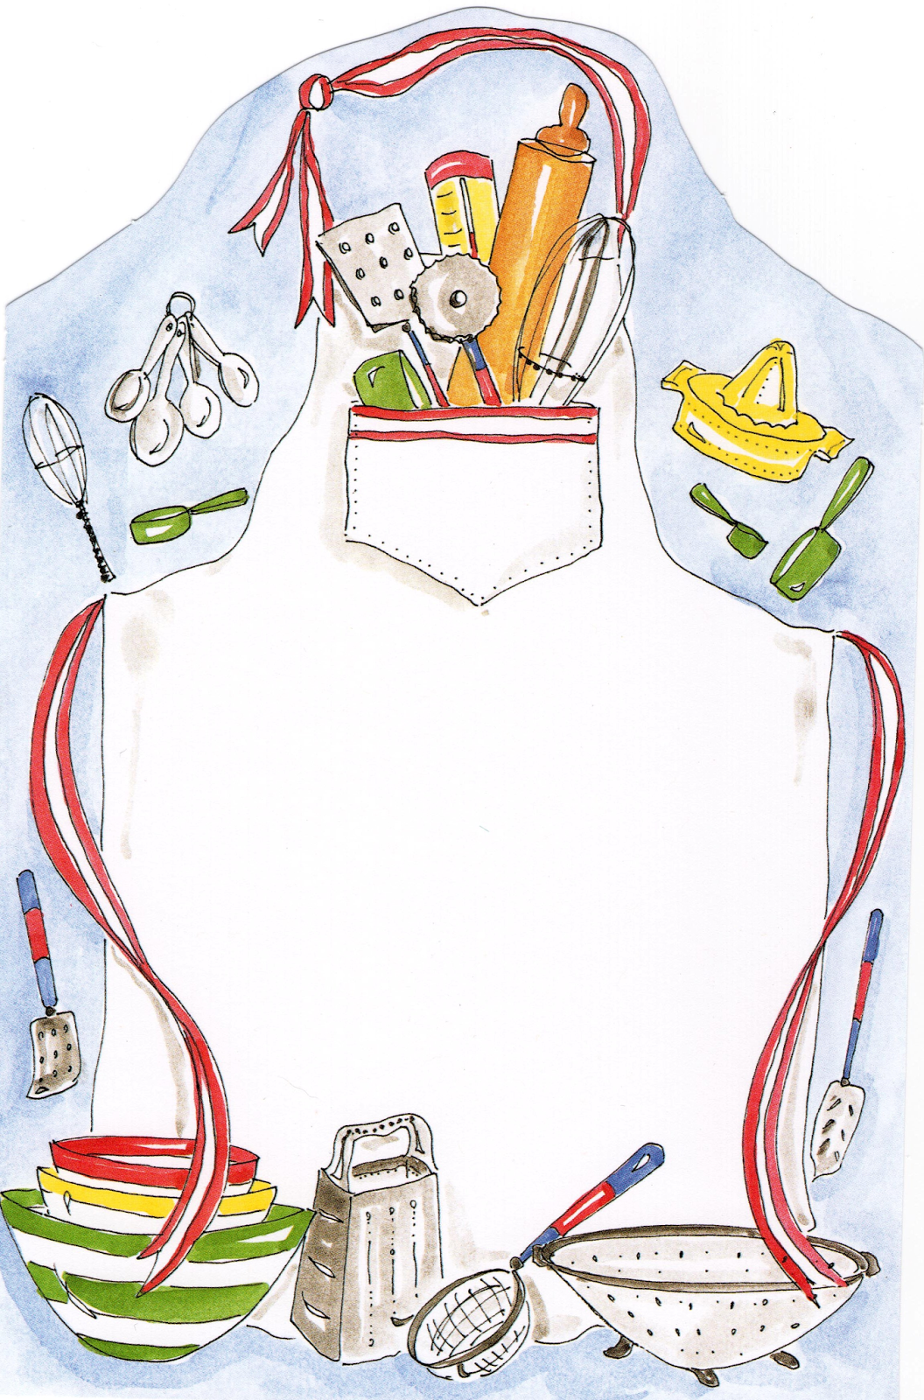

Základní škola Tečovice

vyhlašuje 1. ročník MasterChef Junior

**Podmínky:**

- žák 4. nebo 5. ročníku

- příprava pomazánky dle receptu

- prezentace výrobku

**Akce se koná 11.2. ve 12.00 hodin**